___________________________________________
(наименование организации образования)
Краткосрочный (поурочный) план по русскому языку
Изменение имён существительных по падежам во множественном числе. Современное искусство.
(тема урока)
Раздел: | Искусство
ФИО педагога
Дата:
Класс: 3 | Количество присутствующих: | Количество отсутствующих:
Тема урока | Изменение имён существительных по падежам во множественном числе. Современное искусство.
Цели обучения в соответствии  с учебной программой | 3.2.5.1 - находить информацию по двум источникам (словари, справочники, детские энциклопедии, детские познавательные журналы) на заданную тему, выделять главную и второстепенную информацию;  3.3.8.2 - определять род, число, падеж имен существительных и правильно употреблять их в речи.
Цели урока | Узнать о правописании окончаний имён существительных во множественном числе.
Ход урока
Этап урока/ Время | Действия педагога | Действия ученика | Оценивание | Ресурсы
Начало урока  0-3 мин | Создание положительного эмоционального настроя. | Дети приветствуют учителя.
Середина урока  4-40 мин | 1.Проверка д/з.  Предлагаю достать из мешочка карточку с вопросом.  Вопрос-ответ.  2. Б) Минутка чистописания  1. Оформление тетрадей  2.Запись пословицы с соблюдением высоты, ширины и наклона прописных и строчных букв, их соединений.  Самым дорогим кажется то, во что вложен твой труд.  6.Словарный диктант.  Запись слов под диктовку.  3Актуализация жизненного опыта. Целеполагание.  А) Послушайте сказку  Он еще не родился, а уже думали, какое ему дать имя и решили  назвать Именительный.  Родился – стал Родительный  Пока он был малышом, ему все давали, и он стал Дательный  Но он был большим озорником, за всякие проделки его винили, ион стал Винительный  Потом он подрос, стал творить добрые дела и стал называться  Творительный.  Он всем предлагал свою помощь, о нем заговорили и назвали  теперь Предложный.  -О чём сказка?  -Определите тему урока.  -Верно, сегодня на уроке продолжаем изучать изменение имён существительных по падежам во множественном числе.  3. Работа над лексической темой урока.  Познакомимся с одним из видов современного искусства :  Бодиарт-это одна из форм авангардного искусства, где главным объектом творчества становится любая часть тела человека.  4. Работа над грамматической темой урока.  А) с. 41 № 2  -Озаглавьте и спишите текст, раскрывая скобки. Укажите число и падеж имён существительных, которые изменили.  Б) -Рассмотрите таблицу. Обратите внимание на род имён существительных и окончания при изменении по падежным вопросам.  Физминутка  5. Работа в паре  А) С. 42 № 4  -Рассмотрите фотографии. Просклоняйте любые два существительных мужского и женского рода. Выделите окончания.  Оказываю помощь учащемуся с ООП.  Задание.  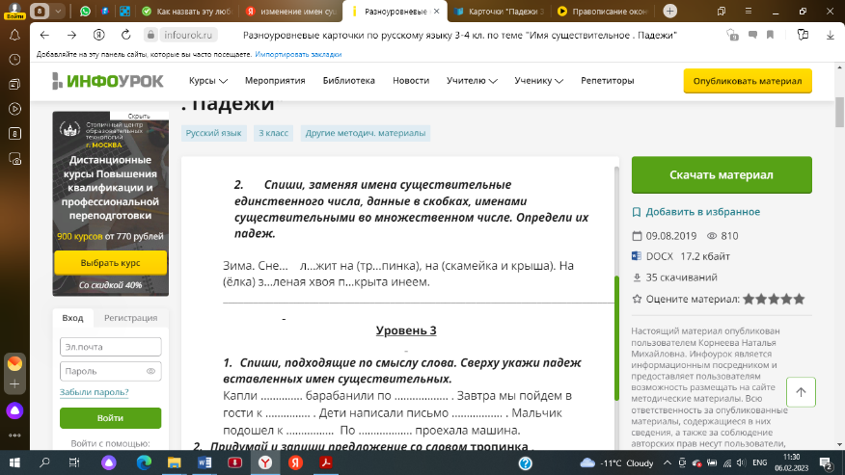 | Вытягивают листок с вопросом и отвечают на него.  Оформляют тетради. Записывают число и классную работу.  Записывают пословицу в тетрадь , с учетом норм каллиграфии.  Записывают слова под диктовку по одному у доски. Проверяют по карточке.  Дети слушают сказку.  Определяют тему урока.  Рассматривают фотографии.  Дети рассматривают фотографии.  Озаглавливают и списывают текст. Указывают число и падеж.  Дети исследуют таблицу. Делают вывод.  Выполняют физминутку.  Рассматривают фотографии. Склоняют два существительных.  Запоминают окончания некоторых имён существительных.  Выполняет задание по карточке. | 1 балл за правильный ответ.  1 балл за каллиграфию  ФО  Оценивается каллиграфия.  2 балла за все правильно записанные слова.  ФО. Оценивается уровень развития речи.  ФО № 1  «Аплодисменты»  ФО: 3 балла за правильно выполненное упр.  ФО3 балла за выполненное задание  Смайлик за выполненную работу. | Мешочек с вопросами  Карточки  тетрадь  Учебник с.41-43
Конец урока  41-45 мин | Итог урока. Рефлексия.  Доскажите слово.  Имена существительные во множественном числе имеют окончания …  Домашнее задание: с. 42 № 5. | Дети отвечают на вопросы.  Проводят самооценку работы на уроке. | Мишень | Картинка  мишени

